热力学与统计物理

- 概念（5分/题，共30分）
  - 热力学第一定律
  - 等温等容系统的热动平衡判据
  - 多元系的复相平衡条件（热平衡条件、力学平衡条件和相变平衡条件）
  - 最概然分布
  - 能量均分定理
  - 代表点
代表点。
- 填空（5分/题，共25分）
  - 理想气体的卡诺循环：理想气体的卡诺循环包含四个过程，分别是________、________、________和________；假设高温热源的温度是T₁，低温热源的温度是T₂，那么卡诺热机的效率为________。
  - 定压和定容热容量：定压热容量的表达式为________，利用麦氏关系，可以得到其另一表达式为________；定容热容量的表达式为________，利用麦氏关系，可以得到其另一表达式为________。
  - 玻色分布：在________中的________称为玻色分布，其表达式为________。
  - 热力学量的统计表达式：在玻色（费米）系统中，内能的统计表达式为________，广义作用力的统计表达式为________，熵的玻耳兹曼关系为________。
  - 正则分布函数：具有确定________、________和________的系统的分布函数。

- 计算（15分/题，共45分）
  - 证明下列平衡判据（假设S > 0）：(i) 在S、V不变的情况下，稳定平衡态的U最小；(ii) 在S、p不变的情况下，稳定平衡态的H最小；(iii) 在H、p不变的情况下，稳定平衡态的S最大。
  - 根据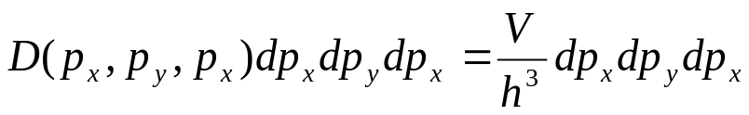证明，在体积V内、在能量范围ε到ε + dε 内，三维粒子的量子态数为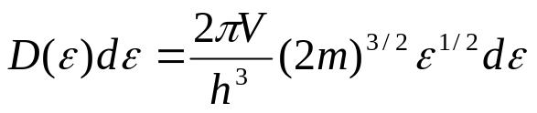。
  - 根据公式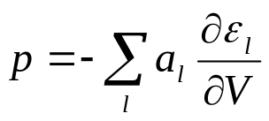，对于非相对论粒子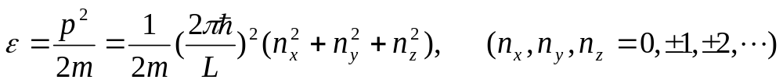，证明：

